景德镇市昌江区司法局2022年度部门决算

目 录

第一部分 景德镇市昌江区司法局概况
一、部门主要职责
二、部门基本情况
第二部分 2022年度部门决算表
一、收入支出决算总表
二、收入决算表
三、支出决算表
四、财政拨款收入支出决算总表
五、一般公共预算财政拨款支出决算表
六、一般公共预算财政拨款基本支出决算表
七、政府性基金预算财政拨款收入支出决算表
八、国有资本经营预算财政拨款支出决算表
九、财政拨款“三公”经费支出决算表
十、国有资产占用情况表
第三部分 2022年度部门决算情况说明
一、收入决算情况说明
二、支出决算情况说明
三、财政拨款支出决算情况说明
四、一般公共预算财政拨款基本支出决算情况说明
五、财政拨款“三公”经费支出决算情况说明
六、机关运行经费支出情况说明
七、政府采购支出情况说明
八、国有资产占用情况说明
九、预算绩效情况说明
第四部分 名词解释
第五部分 附件

第一部分 景德镇市昌江区司法局概况

一、部门主要职能
（一）贯彻执行国家司法行政工作方针、政策和法律、法规参与地方性有关规范文件的草拟工作，制定全区司法行政工作的政策和规定。
（二）拟定全区普法规划并组织实施，指导全区的普法教育、依法治理和对外法治宣传等。
（三）指导、监督和管理全区公证、法律援助、社区矫正人民调解、基层司法所建设、基层法律服务工作，指导刑事解教人员的帮教安置工作。
（四）指导、监督全区司法行政系统队伍建设和思想作风建设，负责全区司法行政系统的警务管理和警务督查工作，协管乡（镇）、街道司法所领导干部。
二、部门基本情况
纳入本套部门决算汇编范围的单位共1个，包括：景德镇市昌江区司法局本级。
本部门2022年年末实有人数18人，其中在职人员18人，离休人员0人，退休人员0人（不含由养老保险基金发放养老金的离退休人员）；年末其他人员9人；年末学生人数0人；由养老保险基金发放养老金的离退休人员9人。
第二部分 2022年度部门决算表

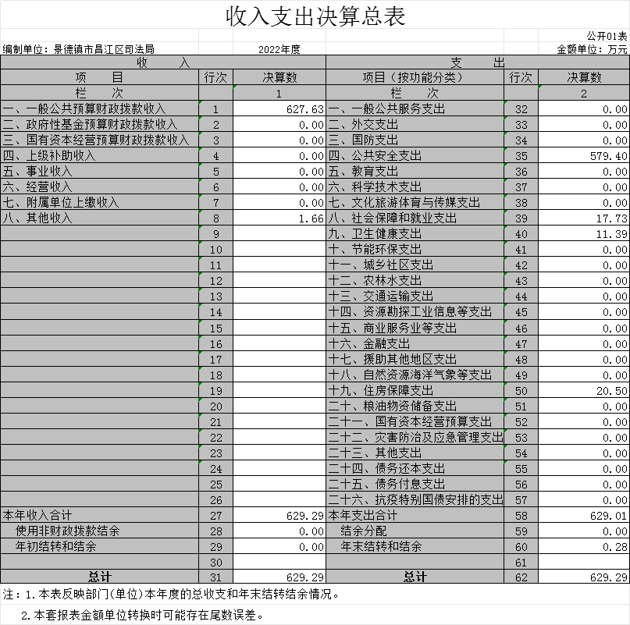

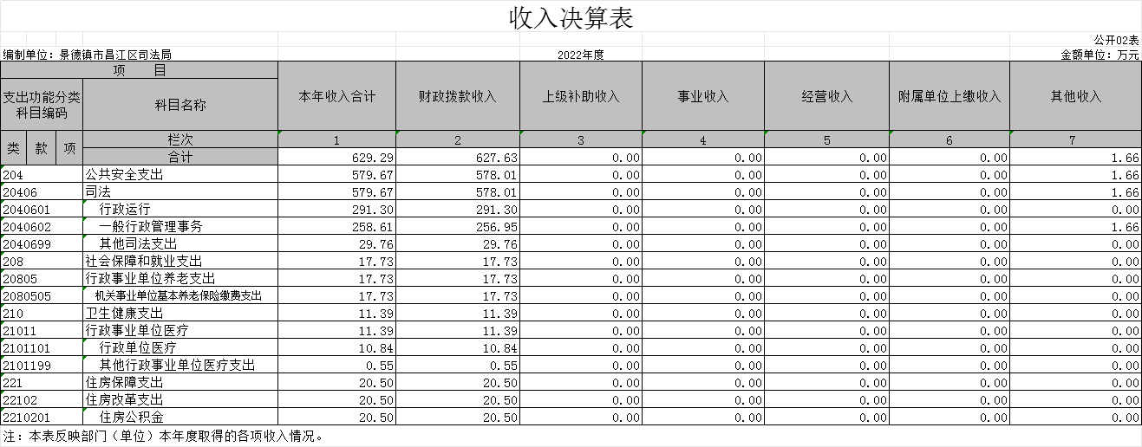
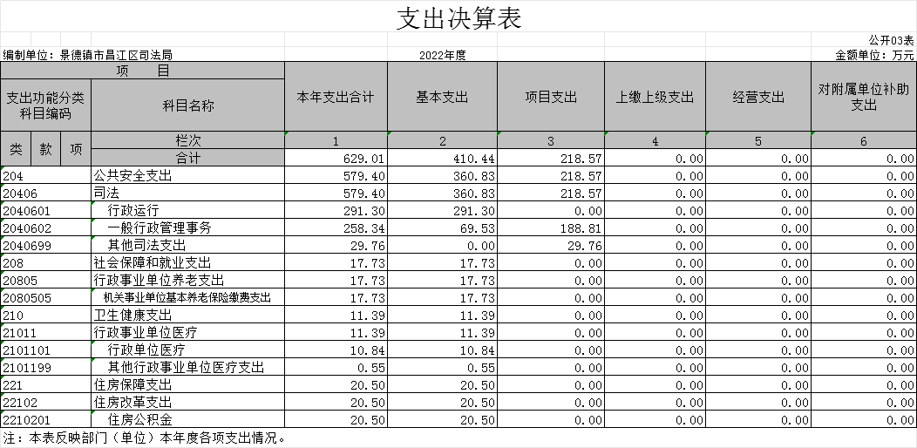

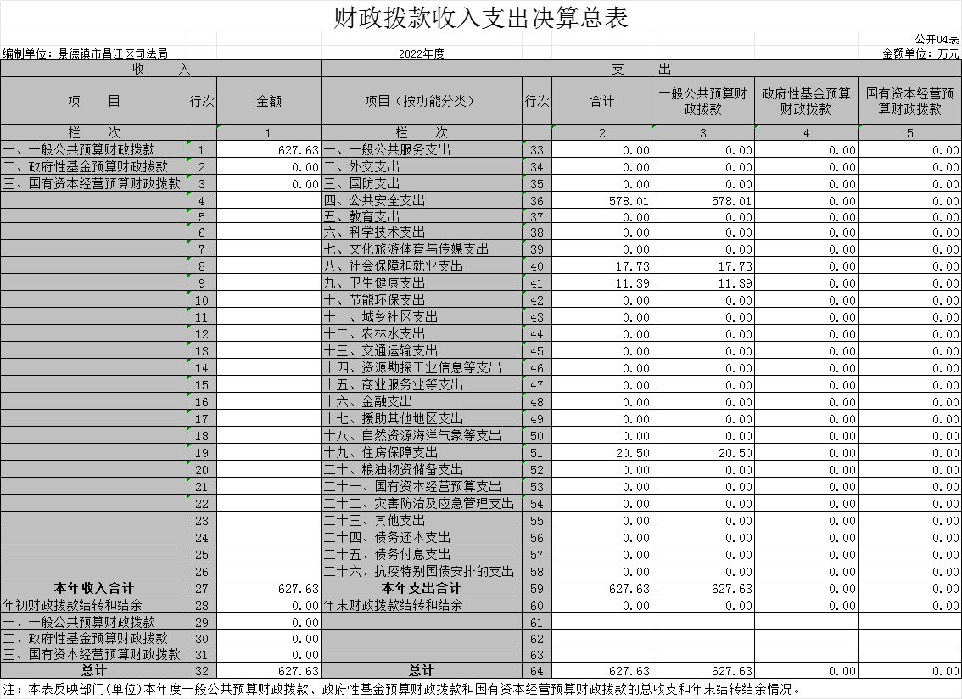

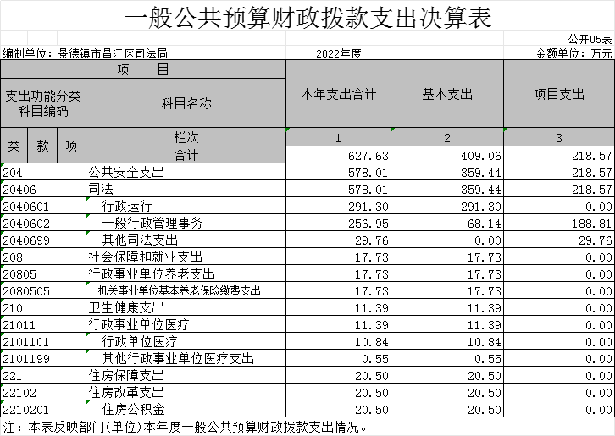

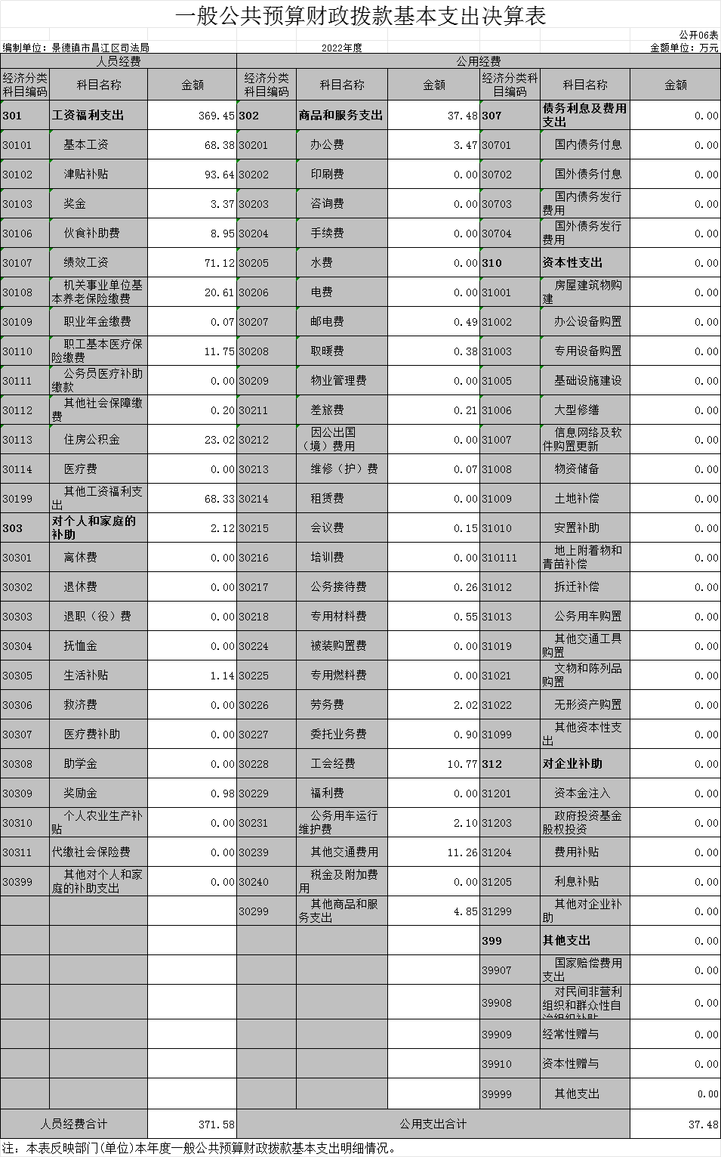
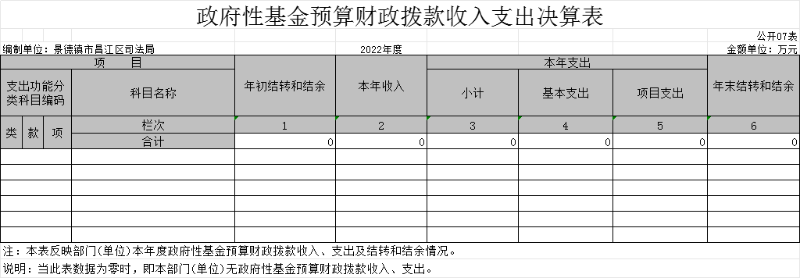

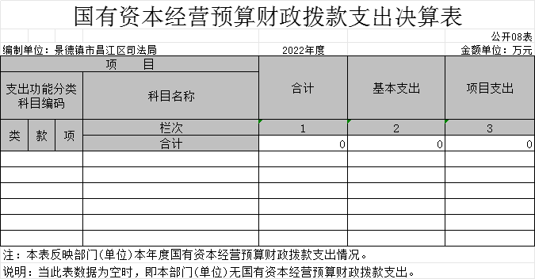

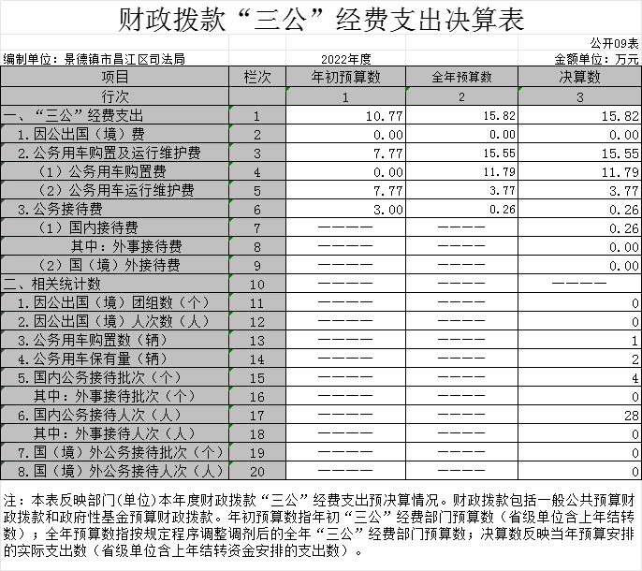

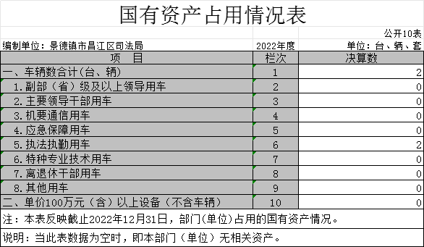

第三部分 2022年度部门决算情况说明

一、收入决算情况说明
本部门2022年度收入总计629.29万元，其中年初结转和结余0万元，较2021年减少49.14万元，下降100%；本年收入合计629.29万元，较2021年增加132.10万元，增长26.57%，主要原因是：项目经费拨款收入增加。
本年收入的具体构成为：财政拨款收入627.63万元，占99.74%；事业收入0万元，占0%；经营收入0万元，占0%；其他收入1.66万元，占0.26%。
二、支出决算情况说明
本部门2022年度支出总计629.29万元，其中本年支出合计629.01万元，较2021年增加82.69万元，增长15.14%，主要原因是：项目支出增加；年末结转和结余0.28万元，较2021年增加0.28万元，增长100%，主要原因是：年末结余增加。
本年支出的具体构成为：基本支出410.44万元，占65.25%；项目支出218.57万元，占34.75%；经营支出0万元，占0%；其他支出（对附属单位补助支出、上缴上级支出） 0万元，占0%。
三、财政拨款支出决算情况说明
本部门2022年度财政拨款本年支出年初预算数为362.62万元，决算数为629.01万元，完成年初预算的173.46%。其中：
（一）公共安全支出年初预算数为312.09万元，决算数为 579.40万元，完成年初预算的185.65%，主要原因是：年中追加经费支出。
（二）社会保障和就业支出年初预算数为17.73万元，决算数为17.73万元，完成年初预算的100%，主要原因是：按预算支出。
（三）卫生健康支出年初预算数为12.31万元，决算数为 11.39万元，完成年初预算的92.53%。主要原因是：按标准支付医保款项。
（四）住房保障支出年初预算数为20.50万元，决算数为20.50万元，完成年初预算的100%。主要原因是：按预算支出。
四、一般公共预算财政拨款基本支出决算情况说明
本部门2022年度一般公共预算财政拨款基本支出409.06万元，其中：
（一）工资福利支出369.45万元，较2021年增加5.97万元，增长1.64%，主要原因是：人员经费开支增加。
（二）商品和服务支出37.48万元，较2021年减少23.37万元，下降38.41%，主要原因是：落实过紧日子要求，节约开支。
（三）对个人和家庭补助支出2.12万元，较2021年减少92.93万元，下降97.77%，主要原因是：减少人员经费开支。
（四）资本性支出0万元，较2021年减少26.94万元，增下降100%，主要原因是：办公设备购置减少。
五、财政拨款“三公”经费支出决算情况说明
本部门2022年度财政拨款“三公”经费支出全年预算数为 10.77万元，决算数为15.82万元，完成全年预算的146.88%，决算数较2021年增加14.56万元，增长1155%，其中：
（一）因公出国（境）支出全年预算数为0万元，决算数为0万元，完成全年预算的0%，决算数较2021年增加（减少） 0万元，增长（下降）0%，主要原因是没有发生因公出国（境）支出。决算数较全年预算数增加（减少）的主要原因是：没有发生因公出国（境）支出。全年安排因公出国（境）团组0个，累计0人次，主要为：没有发生因公出国（境）支出。
（二）公务接待费支出全年预算数为3万元，决算数为0.26万元，完成全年预算的8.67%，决算数较2021年增加0.05万元，增长23.80%，主要原因是加强了相关单位的交流往来。决算数较全年预算数减少的主要原因是：认真贯彻落实八项规定，严格遵守有关公务接待规定。全年国内公务接待4批，累计接待 28人次，其中外事接待0批，累计接待0人次，主要为：没有发生外事接待支出。
（三）公务用车购置及运行维护费支出7.77万元，其中公务用车购置全年预算数为0万元，决算数为11.79万元，完成全年预算的100%，决算数较2021年增加11.79万元，增长100%，主要原因是新购入执法执勤车1辆，全年购置公务用车1辆。决算数较全年预算数增加的主要原因是：新购入执法执勤车1辆；公务用车运行维护费支出全年预算数为7.77万元，决算数为3.77万元，完成全年预算的48.52%，决算数较2021年增加2.71万元，增长255.66%，主要原因是新购入执法执勤车1辆，年末公务用车保有2辆。决算数较全年预算数增加的主要原因是：新购入执法执勤车1辆。
六、机关运行经费支出情况说明
本部门2022年度机关运行经费支出37.48万元（与部门决算中行政单位和参照公务员法管理事业单位财政拨款基本支出中公用经费之和一致），较上年决算数减少50.31万元，降低57.31%，主要原因是：落实过紧日子要求压减一般性支出。
七、政府采购支出情况说明
本部门2022年度政府采购支出总额99.66万元，其中：政府采购货物支出56.07万元、政府采购工程支出43.59万元、政府采购服务支出0万元。授予中小企业合同金额0万元，占政府采购支出总额的0%，其中：授予小微企业合同金额0万元，占授予中小企业合同金额的0%；货物采购授予中小企业合同金额占货物支出金额的0%，工程采购授予中小企业合同金额占工程支出金额的0%，服务采购授予中小企业合同金额占服务支出金额的0%。
八、国有资产占用情况说明
截止2022年12月31日，本部门国有资产占用情况见公开10表《国有资产占用情况表》。
九、预算绩效评价情况说明
（一）绩效评价工作开展情况。
根据预算绩效管理要求，我部门组织对纳入2022年度部门预算范围的二级项目19个全面开展绩效自评，共涉及资金320.51万元，占项目支出总额的100%。
组织对“法制政府建设”、“普法宣传”等 19个项目开展了部门评价，涉及一般公共预算支出320.51万元，政府性基金预算支出0万元，国有资本预算支出0万元。从评价情况来看，项目立项依据充分，立项程序规范，绩效目标设置合理，财务管理和业务管理制度较健全，任务完成良好，基本达到预期效果。
组织开展部门整体支出绩效评价，涉及一般公共预算支出629.29万元，政府性基金预算支出0万元。从评价情况来看，部门资金预算安排与财政重点工作紧密结合，资金效益发挥明显。
（二）部门决算中项目绩效自评结果。
一、本部门项目绩效目标情况
2022年昌江区司法局项目支出绩效自评项目19个，项目金额320.51万元，项目支出绩效自评实现全覆盖。昌江区司法局着力深化法治政府建设，推进依法决策水平，强化行政执法监督，以法治政府示范创建为引领，有效提升全区各级各部门法治思维和法治意识。继续深入开展“公共法律服务进企业”“千干进万企”活动，确保企业享受更加便捷高效的法律服务，助力企业化解矛盾纠纷，进一步扩大法律服务广度和深度。强化“外引内联”，整合全区法律资源，拓宽法律援助范围和渠道，重点关注农民工以及退伍军人等的用法需求，切实降低向特殊人群提供法律援助的门槛。
二、单位自评工作开展情况
根据关于绩效管理工作的部署要求，对我单位2022年的绩效目标完成情况进行自评。自评过程中，本着强化绩效目标意识、提高部门整体资金使用效率、提升绩效管理水平的原则，通过目标计划梳理、工作数据采集、项目完成情况调查等方式对我部门2022年度预算资金使用情况进行检查，并评估资金的使用效率和工作开展情况。我单位2022年涉及绩效自评19个项目，预算总金额320.51万元。
根据绩效评价的基本原理、原则和预算绩效管理的相关要求，结合部门特点，评价小组设计了本次绩效评价的指标体系。
按照逻辑分析法，2022年部门整体支出绩效评价指标体系包括投入、产出、效果三部分内容，由三级指标构成。其中一级指标和二级指标参考《财政项目支出绩效评价共性指标框架》设置，三级指标针对部门特点进行了个性化设计。
投入指标分为预算指标和目标设定。预算指标主要考察项目预算执行情况；目标设定主要考察目标设置是否合理。
产出指标从数量指标、质量指标、时效指标、成本指标四个方面，设置具体三级指标，对实际开展的工作进行评价。
效果指标分为社会效益指标及受益对象满意度指标。主要考察项目的社会效益、可持续影响性以及服务对象的满意度。
三、综合评价结论
项目立项依据充分，绩效目标合理且清晰明确；项目管理机制健全、措施保障有力，全面、按时完成各项绩效指标，有效促进部门履职绩效目标的实现；相关政策落实到位；项目资金及时、全额拨付到位；资金使用合规，会计核算规范，财务控制有效；项目完成及时；项目质量及节支增效措施明显，符合年度预算目标，项目社会效益显著，服务对象满意度较高，有效推进了部门绩效目标的实施。项目绩效自评等级为：优秀。
四、绩效目标完成情况总体分析
总体自评结果良好，项目立项程序完整、规范，设置了明确的绩效目标，财务相关管理制度健全，预算执行及时、有效，活动开展及时有效，群众满意度较高，基本实现了预期。
五、偏离绩效目标的原因和改进措施
虽然项目支出绩效管理的重视程度进一步提升，大部分项目有序开展，执行和完成情况良好，资金使用比较规范，但是也存在不足之处，部分目标设置有待进一步优化，部分项目产出指标低于预期，项目实施进展慢等问题。
改进措施：1.对自评结果进行通报反馈，对项目进行总结回顾，查漏补缺，对需要改进的地方积极反思，创新工作方式方法，不断完善项目。
2.进一步优化项目指标，注重其科学性、实用性、可实现性和可操作性，尽可能地设计客观性的量化指标，并适当使用定性指标；既关注部门的工作目标，也考虑受益者、社会公众的体验和感受，做到相互补充，科学可行。
3.进一步建立健全预算管理和专项资金管理制度，加强资金监管，明确工作责任，将项目预算执行情况与年终考核挂钩，提升工作积极性，从而促进项目预算的有序进行。
六、绩效自评结果拟应用和公开情况
绩效评价结果将作为以后年度昌江区司法局资金分配的重要依据，并作为本中心认可的其他有关工作的参考依据。绩效评价的结果将按照财政有关要求在指定信息平台进行公布。
项目支出绩效自评表
（ 2022 年度）
项目名称 |  | 法治政府建设工作经费
主管部门 |  | 昌江区司法局 |  |  |  |  |  | 实施单位 |  | 昌江区司法局
项目资金  （万元） |  |  |  |  | 年初预算数 | 全年预算数A |  | 全年执行数B |  | 分值 |  | 执行率 | 得分
 |  | 年度资金总额 |  |  | 8.00 | 8.00 |  | 8.00 |  | 10 |  | 100% | 10
 |  | 其中：当年财政拨款 |  |  | 8.00 | 8.00 |  | 8.00 |  | — |  | 100% | —
 |  | 上年结转资金 |  |  |  |  |  |  |  | — |  |  | —
 |  | 其他资金 |  |  |  |  |  |  |  | — |  |  | —
年度总体目标 | 预期目标 |  |  |  |  |  |  | 实际完成情况
年度总体目标 | 法治政府建设，维护社会稳定 |  |  |  |  |  |  | 法治政府建设，维护社会稳定
绩  效  指  标（90分） | 一级指标 |  | 二级指标 | 三级指标 |  |  | 年度  指标值 | 实际  完成值 | 分值 |  | 得分 | 偏差原因分析及改进措施
绩  效  指  标（90分） | 产出指标（50分） |  | 数量指标（10分） | 指标1：法律顾问签约律师事务所 |  |  | 2家 | 2家 | 5 |  | 5
绩  效  指  标（90分） |  |  | 数量指标（10分） | 指标2：法治建设合作出版社 |  |  | 1家 | 1家 | 5 |  | 5
绩  效  指  标（90分） |  |  | 数量指标（10分） | ……
绩  效  指  标（90分） |  |  | 质量指标（10分） | 指标1：决策法律顾问意见应提供尽提供率（%） |  |  | ≥80% | ≥80% | 10 |  | 10
绩  效  指  标（90分） |  |  | 质量指标（10分） | 指标2：
绩  效  指  标（90分） |  |  | 质量指标（10分） | ……
绩  效  指  标（90分） |  |  | 时效指标（15分） | 指标1：决策法律顾问意见应提供及时性 |  |  | 及时 | 及时 | 15 |  | 15
绩  效  指  标（90分） |  |  | 时效指标（15分） | 指标2：
绩  效  指  标（90分） |  |  | 时效指标（15分） | ……
绩  效  指  标（90分） |  |  | 成本指标（15分） | 指标1：法律顾问、法治政府建设成本 |  |  | 8万元 | 8万元 | 15 |  | 15
绩  效  指  标（90分） |  |  | 成本指标（15分） | 指标2：
绩  效  指  标（90分） |  |  | 成本指标（15分） | 指标3：
绩  效  指  标（90分） | 效益指标（40分） |  | 经济效益  指标 | 指标1：
绩  效  指  标（90分） |  |  | 经济效益  指标 | 指标2：
绩  效  指  标（90分） |  |  | 经济效益  指标 | ……
绩  效  指  标（90分） |  |  | 社会效益  指标（20分） | 指标1：法律顾问、法治政府建设对维护社会稳定带来的影响 |  |  | 好 | 好 | 20 |  | 20
绩  效  指  标（90分） |  |  | 社会效益  指标（20分） | 指标2：
绩  效  指  标（90分） |  |  | 社会效益  指标（20分） | ……
绩  效  指  标（90分） |  |  | 生态效益  指标 | 指标1：
绩  效  指  标（90分） |  |  | 生态效益  指标 | 指标2：
绩  效  指  标（90分） |  |  | 生态效益  指标 | ……
绩  效  指  标（90分） |  |  | 可持续影响指标（20分） | 指标1：辖区群众法律诉求满足率（%） |  |  | ≥80% | ≥80% | 20 |  | 20
绩  效  指  标（90分） |  |  | 可持续影响指标（20分） | 指标2：
绩  效  指  标（90分） |  |  | 可持续影响指标（20分） | ……
绩  效  指  标（90分） | 满意度  指标（10分） |  | 服务对象满意度指标（10分） | 指标1：群众满意度 |  |  | ≥85% | ≥85% | 10 |  | 10
绩  效  指  标（90分） |  |  | 服务对象满意度指标（10分） | 指标2：
绩  效  指  标（90分） |  |  | 服务对象满意度指标（10分） | ……
总分 |  |  |  |  |  |  |  |  | 100 |  | 100

项目支出绩效自评表
（ 2022 年度）
项目名称 |  | 普法宣传工作经费
主管部门 |  | 昌江区司法局 |  |  |  |  |  | 实施单位 |  | 昌江区司法局
项目资金  （万元） |  |  |  |  | 年初预算数 | 全年预算数A |  | 全年执行数B |  | 分值 |  | 执行率 | 得分
 |  | 年度资金总额 |  |  | 4.00 | 4.00 |  | 4.00 |  | 10 |  | 100% | 10
 |  | 其中：当年财政拨款 |  |  | 4.00 | 4.00 |  | 4.00 |  | — |  | 100% | —
 |  | 上年结转资金 |  |  |  |  |  |  |  | — |  |  | —
 |  | 其他资金 |  |  |  |  |  |  |  | — |  |  | —
年度总体目标 | 预期目标 |  |  |  |  |  |  | 实际完成情况
年度总体目标 | 为群众普及法律知识 |  |  |  |  |  |  | 为群众普及法律知识
绩  效  指  标（90分） | 一级指标 |  | 二级指标 | 三级指标 |  |  | 年度  指标值 | 实际  完成值 | 分值 |  | 得分 | 偏差原因分析及改进措施
绩  效  指  标（90分） | 产出指标（50分） |  | 数量指标（10分） | 指标1：普法活动举办次数（次） |  |  | ≥20 | ≥20 | 10 |  | 10
绩  效  指  标（90分） |  |  | 数量指标（10分） | 指标2：
绩  效  指  标（90分） |  |  | 数量指标（10分） | ……
绩  效  指  标（90分） |  |  | 质量指标（10分） | 指标1：宣传知晓率（%） |  |  | ≥80% | ≥80% | 10 |  | 10
绩  效  指  标（90分） |  |  | 质量指标（10分） | 指标2：
绩  效  指  标（90分） |  |  | 质量指标（10分） | ……
绩  效  指  标（90分） |  |  | 时效指标（15分） | 指标1：普法活动开展及时性 |  |  | 及时 | 及时 | 15 |  | 15
绩  效  指  标（90分） |  |  | 时效指标（15分） | 指标2：
绩  效  指  标（90分） |  |  | 时效指标（15分） | ……
绩  效  指  标（90分） |  |  | 成本指标（15分） | 指标1：普法宣传活动举办成本 |  |  | 4万元 | 4万元 | 15 |  | 15
绩  效  指  标（90分） |  |  | 成本指标（15分） | 指标2：
绩  效  指  标（90分） |  |  | 成本指标（15分） | 指标3：
绩  效  指  标（90分） | 效益指标（40分） |  | 经济效益  指标 | 指标1：
绩  效  指  标（90分） |  |  | 经济效益  指标 | 指标2：
绩  效  指  标（90分） |  |  | 经济效益  指标 | ……
绩  效  指  标（90分） |  |  | 社会效益  指标（40分） | 指标1：法律知识普及率（%） |  |  | ≥85% | ≥85% | 40 |  | 40
绩  效  指  标（90分） |  |  | 社会效益  指标（40分） | 指标2：
绩  效  指  标（90分） |  |  | 社会效益  指标（40分） | ……
绩  效  指  标（90分） |  |  | 生态效益  指标 | 指标1：
绩  效  指  标（90分） |  |  | 生态效益  指标 | 指标2：
绩  效  指  标（90分） |  |  | 生态效益  指标 | ……
绩  效  指  标（90分） |  |  | 可持续影响指标 | 指标1：
绩  效  指  标（90分） |  |  | 可持续影响指标 | 指标2：
绩  效  指  标（90分） |  |  | 可持续影响指标 | ……
绩  效  指  标（90分） | 满意度  指标（10分） |  | 服务对象满意度指标（10分） | 指标1：群众满意度 |  |  | ≥90% | ≥90% | 10 |  | 10
绩  效  指  标（90分） |  |  | 服务对象满意度指标（10分） | 指标2：
绩  效  指  标（90分） |  |  | 服务对象满意度指标（10分） | ……
总分 |  |  |  |  |  |  |  |  | 100 |  | 100

（三）部门评价项目绩效评价情况。
法治政府建设工作经费项目支出绩效评价报告

- 基本情况
- 项目概况。
昌江区司法局承担指导全区普法依法治理工作；参与社会治安综合治理工作。管理全区基层司法所建设和人民调解、社区矫正、基层法律服务工作。会同有关部门对刑满释放和期满解教人员回归社会的安置帮教等工作。法治政府建设工作经费主要用于公共法律服务站点建设业务工作支出的经费支出。经费由区财政拨付，专款专用。为全面完成好上级下达的各项工作指标任务，昌江区财政局在2022年财政预算中安排法治政府建设工作经费8万元。法治政府建设工作经费用于行政执法人员培训，及相关法律法规宣传等方面，已于2022年度全部使用完毕。
- 项目绩效目标。
总体绩效目标：贯彻执行国家司法行政工作的方针、政策和法律法规，为司法行政工作更好地服务社会。按省市要求到2022年完成全区人口总户数的50％农村”法律明白人“培养工程。按要求完成全区2022年度上百余件法案件，确保大部分人遇事找法，减少社会矛盾。完成2022年”七五"普法收官工作，助力法治政府建设的完成。完成2022年人民调解任务，维护居民人身权益，防范社会风险。
阶段性绩效目标：一、加强法治政府建设的领导，切实履行法治建设第一责任人职责
1、深入学习宣传贯彻习近平法治思想。2、强化党政主要负责人履行推进法治建设第一责任人职责。3、切实加强法治学习培训。4、加强法治建设督促考核。5、深入开展示范创建活动。
二、恪守职权法定原则，依法全面履行政府职能
1、全面提升政务服务水平。2、建立权责清单动态管理机制。3、进一步优化法治化营商环境。4、依法预防处置重大突发事件。
三、规范决策行为，推进依法科学民主决策
1、加强决策制度化建设。2、加强决策效能化建设。3、全面推行政府法律顾问和公职律师制度。
四、充分发挥制度约束作用，积极完善依法行政制度体系
1、严格执行规范性文件合法性审查制度。2、严格执行规范性文件“三统一”及备案制度。3、认真落实规范性文件清理制度。
五、严格规范执法，确保执法行为公正文明
1、深入推进行政执法“三项制度”落实。2、全力推进乡镇综合行政执法体制改革。3、全面推行证明事项告知承诺制。4、加强重点领域执法。
- 绩效评价工作开展情况
- 绩效评价目的、对象和范围
1、绩效评价目的：严格落实《预算法》及绩效管理工作的有关规定，进一步规范财政资金的管理，强化财政支出绩效理念，提升部门责任意识，提高资金使用效益，促进政务服务事业的发展。
2、绩效评价对象：纳入预算管理的资金。
3、绩效评价范围：昌江区司法局申请安排的2022年度所有财政项目资金。
- 绩效评价原则、评价指标体系（附表说明）、评价方法、评价标准等
1、绩效评价原则：（1）科学规范原则。绩效评价应当严格执行规定的程序，按照科学可行的要求，采用定量与定性分析相结合的方法；（2）公正公开原则。绩效评价应当符合真实、客观、公正的要求，依法公开并接受监督；（3）分级分类原则。绩效评价由项目归口管理科室根据评价对象的特点分类组织实施；（4）绩效相关原则。绩效评价应当针对具体支出及其产出绩效进行，评价结果应当清晰反映支出和产出绩效之间的紧密对应关系。
2、评价指标体系：详见附表中绩效指标栏。

项目支出绩效评价指标体系框架
一级  指标 | 二级指标 | 三级指标 | 权重 | 指标解释 | 评分标准 | 得分
决策（18分） | 项目立项（10分） | 立项依据  充分性 | 5分 | 项目立项是否符合法律法规、 相关政策、发展规划以及部门 职责，用以反映和考核项目立 项依据情况。 | ①项目立项是否符合国家法律法规 、国民经济发展规划和相关政 策；  ②项目立项是否符合行业发展规划和政策要求 ；  ③项目立项是否与部门 职责范围相符，属于部门履职所需；  ④项目是否属于公共财政支持范围 ，是 否符合中央、地方事权支出责任划分原则 ；  ⑤项目是否与相关部门同类项目 或部门内部相关项目重复。  5项各占1/5权重分，有一项不满足，则扣除相应权重分。 | 5分
决策（18分） | 项目立项（10分） | 立项程序  规范性 | 5分 | 项目申请、设立过程是否符合 相关要求，用以反映和考核项 目立项的规范情况。 | ①项目是否按照规定的程序申请设立 ；  ②审批文件、材料是否符 合相关要求；  ③事前是否己经过必要的可行性研究 、专家论证、风险评估、 绩效评估、集体决策。  3项各占1/3权重分，有一项不满足，则扣除相应权重分。 | 5分
决策（18分） | 绩效目标（4分） | 绩效目标  合理性 | 4分 | 项目所设定的绩效目标是否依 据充分，是否符合客观实际， 用以反映和考核项目绩效目标 与项目实施的相符情况。 | ①项目是否有绩效目标；  ②项目绩效目标与实际工作内容是否具有相关性 ；  ③项目 预期产出效益和效果是否符合正常的业绩水平 ；  ④是否与预算确定的项目投 资额或资金量相匹配。  4项各占1/4权重分，有一项不满足，则扣除相应权重分。 | 4分
决策（18分） | 绩效目标(4分） | 绩效指标  明确性 | 4分 | 依据绩效目标设定的绩效指标 是否清晰、细化、可衡量等， 用以反映和考核项目绩效目标 的明细化情况。 | - 是否将项目绩效目标细化分解为具体的绩效指标 ；  - 是否通 过清晰、可衡量的指标值予以体现；  - ③是否与项目目标任务数或计划数相对 应。  3项各占1/3权重分，有一项不满足，则扣除相应权重分。 | 4分
决策 | 资金投入（8分） | 预算编制  科学性 | 4分 | 项目预算编制是否经过科学论 证、有明确标准，资金额度与 年度目标是否相适应 ，用以反 映和考核项目预算编制的科学 性、合理性情况。 | ①预算编制是否经过科学论证 ；  ② 预算内容与项目内容是否匹配；  ③预算额度测算依据是否充分 ，是否按照标准编制；  ④预算确定的项目 投资额或资金量是否与工作任务相匹配 。  4项各占1/4权重分，有一项不满足，则扣除相应权重分 | 4分
决策 | 资金投入（8分） | 资金分配  合理性 | 4分 | 项目预算资金分配是否有测算 依据，与补助单位或地方实际 是否相适应，用以反映和考核 项目预算资金分配的科学性、 合理性情况。 | ①预算资金分配依据是否充分 ；  ②资金分配额度是否合理 ，与项 目单位或地方实际是否相适应。  2项各占1/2权重分，有一项不满足，则扣除相应权重分 | 4分
一级  指标 | 二级指标 | 三级指标 | 权重 | 指标解释 | 评分标准 | 得分
过程（22分） | 资金管理（6分） | 资金到位率 | 3分 | 实际到位资金与预算资金的比 率，用以反映和考核资金落实 情况对项目实施的总体保障程 度。 | 资金到位率=（实际到位资金/预算资金） X100%  实际到位资金： 一定时期（本年度或项目期 ）内落实到具体项目的资金 预算资金： 一定时期（本年度或项目期 ）内预算安排到具体项目的资金  资金到位率达100%,则得满分，每降低1%扣5%权重分，扣完为止 | 3分  3分33分
过程（22分） | 资金管理（6分） | 预算执行率 | 3分 | 项目预算资金是否按照计划执 行，用以反映或考核项目预算 执行情况。 | 预算执行率=（实际支出资金/实际到位资金） X100%  实际支出资金： 一定时期（本年度或项目期 ）内项目实际拨付的资金  预算执行率达100%,则得满分，每降低1%扣5%权重分，扣完为止 | 3分
过程（22分） | 资金管理（4分） | 资金使用  合规性 | 4分 | 项目资金使用是否符合相关的 财务管理制度规定 ，用以反映 和考核项目资金的规范运行情 况。 | ①是否符合国家财经法规和财务管理制度以及有关专项资金管理 办法的规定；  ②资金的拨付是否有完整的审批程序和手续 ；  ③是否符合项目 预算批复或合同规定的用途；  ④是否存在截留、挤占、挪用、虚列支出等情况。  4项各占1/4权重分，有一项不满足，则扣除相应权重分 | 4分
过程（22分） | 组织实施（4分） | 管理制度  健全性 | 2分 | 项目实施单位的财务和业务管 理制度是否健全，用以反映和 考核财务和业务管理制度对项 目顺利实施的保障情况。 | ①是否己制定或具有相应的财务和业务管理制度 ；  ②财务和业务 管理制度是否合法 、合规、完整。  2项各占1/2权重分，有一项不满足，则扣除相应权重分 | 2分
过程（22分） | 组织实施（4分） | 制度执行  有效性 | 2分 | 项目实施是否符合相关管理规 定，用以反映和考核相关管理 制度的有效执行情况。 | ①是否遵守相关法律法规和相关管理规定 ；  ②项目调整及支出调 整手续是否完备；  ③项目合同书、验收报告、技术鉴定等资料是否齐全并及 时归档；  ④项目实施的人员条件 、场地设备、信息支撑等是否落实到位。  4项各占1/4权重分，有一项不满足，则扣除相应权重分 | 2分
产出（34分） | 产出数量（10分） | 普法活动举办次数 | 110分 | 昌江区司法局在普法宣传方面完成的工作数，用以反映和考核单位履职工作任务目标的实际数。 | 实际完成次数达20次，则得满分，每降低1次扣5%权重分，扣完为止 | 10分
产出（34分） | 产出质量（8分） | 普法宣传宣传知晓率 | 8分 | 昌江区司法局在普法宣传方面实际完成工作数与计划工作数的比率，用以反映和考核单位履职工作任务目标的实际程度。 | 实际完成率达80%，则得满分。每降低1%扣5%权重分，扣完为止 | 8分
产出（34分） | 产出时效（8分） | 普法活动开展及时性 | 8分 | 昌江区司法局在规定时限内及时完成的普法宣传实际工作数。 | 实际完成及时，则得满分，每降低1次扣50%权重分，扣完为止 | 8分
产出（34分） | 产出成本（8分） | 指标1、普法宣传活动举办成本费用 | 8分 | 昌江区司法局在普法宣传方面完成的经费金额，用以反映和考核单位履职工作任务目标的实际数。 | 实际完成经费金额为4万元，则得满分，每降低1万元扣5%权重分，扣完为止 | 8分

一级  指标 | 二级指标 | 三级指标 | 权重 | 指标解释 | 评分标准 | 得分
效益（26分） | 社会效益（21分） | 法律知识普及率 | 21分 | 考核昌江区司法局在普法宣传件方面与往年的比较情况 | 实际完成率达85%，则得满分，每降低1%扣5%权重分，扣完为止 | 21分
效益（26分） | 满意度指标（5分） | 社会公众满意度 | 5分 | 广大群众及社会舆论对工作满意度 | 95%（含95%）-100%之间为5分，80%-95%为4分，70%-80%为2分，60%-70%为1分，60%以下为0分 | 5分
合计 | 100 |  |  |  |  | 100分

3、评价方法：昌江区司法局2022年法治政府建设工作经费项目绩效评价工作采用目标管理法、结果比较法等科学方法进行客观评价。
4、评价标准：绩效评价以《项目支出绩效评价指标体系框架》文件中规定的绩效评价指标体系为依据。绩效评价结果采取评分和评级相结合的方式，具体分值和等级可根据不同评价内容设定。总分一般设置为100分，等级一般划分为四档：90（含）-100分为优、80（含）-90分为良、60（含）-80分为中、60分以下为差。
- 绩效评价工作过程
根据绩效评价工作要求，我局成立了绩效评价工作小组，对照自评方案进行研究和布署，党组成员及各科室全程参与，按照自评方案的要求，对照各实施项目的内容逐条逐项自评。在自评过程中，发现问题，查找原因，及时纠正偏差，为下一步工作夯实基础。
- 综合评价情况及评价结论（附相关评分表）
根据对我局2022年度部门财政项目支出绩效评价指标体系和绩效情况的检查，2022年我局项目法治政府建设工作经费绩效自评分为100分、评价分为100分，为“优”等级（详见附件项目支出绩效自评表）。按照省、市相关文件要求，进一步完善乡村治理体系，加大“法律明白人”培养力度。号召全区“法律明白人”再次行动起来，深入各个村（社区）宣传发放刑法、突发公共卫生事件应急条例等法律法规宣传单页14000份，推动疫情防控法治宣传教育常态化，牢固树立“每个人都是自己健康第一责任人”的理念。
全面落实《江西省法律援助条例》，努力做到应援尽援，注重提高法律援助案件办理质量。今年以来，全区共办理各类案件290件，诉讼案件39件，其中刑事案件20件，民事案件19件，非诉案件156件，总受援人数共计300余人。全区共解答法律咨询500余人次，其中来电200人次，来访300人次。

项目支出绩效自评表
（ 2022 年度）
项目名称 |  | 法治政府建设工作经费
主管部门 |  | 昌江区司法局 |  |  |  |  |  | 实施单位 |  | 昌江区司法局
项目资金  （万元） |  |  |  |  | 年初预算数 | 全年预算数A |  | 全年执行数B |  | 分值 |  | 执行率 | 得分
 |  | 年度资金总额 |  |  | 8.00 | 8.00 |  | 8.00 |  | 10 |  | 100% | 10
 |  | 其中：当年财政拨款 |  |  | 8.00 | 8.00 |  | 8.00 |  | — |  | 100% | —
 |  | 上年结转资金 |  |  |  |  |  |  |  | — |  |  | —
 |  | 其他资金 |  |  |  |  |  |  |  | — |  |  | —
年度总体目标 | 预期目标 |  |  |  |  |  |  | 实际完成情况
年度总体目标 | 法治政府建设，维护社会稳定 |  |  |  |  |  |  | 法治政府建设，维护社会稳定
绩  效  指  标（90分） | 一级指标 |  | 二级指标 | 三级指标 |  |  | 年度  指标值 | 实际  完成值 | 分值 |  | 得分 | 偏差原因分析及改进措施
绩  效  指  标（90分） | 产出指标（50分） |  | 数量指标（10分） | 指标1：法律顾问签约律师事务所 |  |  | 2家 | 2家 | 5 |  | 5
绩  效  指  标（90分） |  |  | 数量指标（10分） | 指标2：法治建设合作出版社 |  |  | 1家 | 1家 | 5 |  | 5
绩  效  指  标（90分） |  |  | 数量指标（10分） | ……
绩  效  指  标（90分） |  |  | 质量指标（10分） | 指标1：决策法律顾问意见应提供尽提供率（%） |  |  | ≥80% | ≥80% | 10 |  | 10
绩  效  指  标（90分） |  |  | 质量指标（10分） | 指标2：
绩  效  指  标（90分） |  |  | 质量指标（10分） | ……
绩  效  指  标（90分） |  |  | 时效指标（15分） | 指标1：决策法律顾问意见应提供及时性 |  |  | 及时 | 及时 | 15 |  | 15
绩  效  指  标（90分） |  |  | 时效指标（15分） | 指标2：
绩  效  指  标（90分） |  |  | 时效指标（15分） | ……
绩  效  指  标（90分） |  |  | 成本指标（15分） | 指标1：法律顾问、法治政府建设成本 |  |  | 8万元 | 8万元 | 15 |  | 15
绩  效  指  标（90分） |  |  | 成本指标（15分） | 指标2：
绩  效  指  标（90分） |  |  | 成本指标（15分） | 指标3：
绩  效  指  标（90分） | 效益指标（40分） |  | 经济效益  指标 | 指标1：
绩  效  指  标（90分） |  |  | 经济效益  指标 | 指标2：
绩  效  指  标（90分） |  |  | 经济效益  指标 | ……
绩  效  指  标（90分） |  |  | 社会效益  指标（20分） | 指标1：法律顾问、法治政府建设对维护社会稳定带来的影响 |  |  | 好 | 好 | 20 |  | 20
绩  效  指  标（90分） |  |  | 社会效益  指标（20分） | 指标2：
绩  效  指  标（90分） |  |  | 社会效益  指标（20分） | ……
绩  效  指  标（90分） |  |  | 生态效益  指标 | 指标1：
绩  效  指  标（90分） |  |  | 生态效益  指标 | 指标2：
绩  效  指  标（90分） |  |  | 生态效益  指标 | ……
绩  效  指  标（90分） |  |  | 可持续影响指标（20分） | 指标1：辖区群众法律诉求满足率（%） |  |  | ≥80% | ≥80% | 20 |  | 20
绩  效  指  标（90分） |  |  | 可持续影响指标（20分） | 指标2：
绩  效  指  标（90分） |  |  | 可持续影响指标（20分） | ……
绩  效  指  标（90分） | 满意度  指标（10分） |  | 服务对象满意度指标（10分） | 指标1：群众满意度 |  |  | ≥85% | ≥85% | 10 |  | 10
绩  效  指  标（90分） |  |  | 服务对象满意度指标（10分） | 指标2：
绩  效  指  标（90分） |  |  | 服务对象满意度指标（10分） | ……
总分 |  |  |  |  |  |  |  |  | 100 |  | 100

- 绩效评价指标分析
- 项目决策情况

项目支出绩效评价工作领导小组组织召开项目支出绩效自评会，讨论和研究项目的绩效目标完成情况，安排项目自评分工责任，责任到人。领导小组办公室加强与各业务部门的沟通配合，通过收集整理审计项目总体情况、各项目资金支出情况、绩效目标完成情况等信息，对项目绩效情况进行总体评价。
- 项目过程情况

区财政拨付了2022年法治政府建设工作经费，我局按照预算计划列支各项支出，支付过程执行相应的程序，严格遵守各项财经纪律。
- 项目产出情况

在区委区政府的正确领导下，我们紧紧围绕年度目标任务，团结拼搏、锐意进取、扎实工作，全面完成了各项工作任务。公共法律服务体系的建设，提高了法律援助的办案质量。
- 项目效益情况

今年以来，法律顾问参加区政府会议、部门协调会等会议15余次，依法审查各类合同4件，审核区政府重大行政决策事项15件，提出法律建议20余条，参与行政诉讼、行政复议案件及作为行政复议机关的案件10余件，有效确保区政府行政行为合法合规。

区政府行政复议中心共收到行政复议案件13件，已审结13件。今年以来，行政机关作为被告的行政诉讼案件共计7件，其中撤诉3件，裁定驳回2件，判决2件。

全面落实《江西省法律援助条例》，努力做到应援尽援，注重提高法律援助案件办理质量。今年以来，全区共办理各类案件290件，诉讼案件39件，其中刑事案件20件，民事案件19件，非诉案件156件，总受援人数共计300余人。全区共解答法律咨询500余人次，其中来电200人次，来访300人次。
- 主要经验及做法、存在的问题及原因分析

回顾一年来工作，我们在肯定成绩的同时，也要准确把握当前工作存在的问题和短板弱项。一是依法治区的统筹协调作用发挥不够；二是法治政府建设推进力度还需进一步加大；三是公共法律服务发展还不充分。
- 有关建议

加强制度建设，结合我局实际，进一步完善内部财务制度、资金拨付制度、审计监督制度，以制度化规范专项资金使用。定期对专项资金使用情况进行督查监管，确保专项资金安全高效使用。
- 其他需要说明的问题
无

第四部分 名词解释

一、收入科目
（一）财政拨款收入：指区财政当年拨付的资金。
（二）事业收入：指事业单位开展专业业务活动及辅助
活动所取得的收入。
（三）其他收入：是指除财政拨款收入、事业收入、上级补助收入、附属单位上缴收入、经营收入等以外的各项收入。
（四）上年结转：指以前年度尚未完成，结转到本年仍按原规定用途继续使用的资金。
二、支出科目
（一）公共安全支出：指司法局用于保障机构正常运行，开展司法行政各项业务活动的支出。
（二）社会保障和就业支出：反映司法局用于未归口管理的行政事业单位离退休经费开支，机关事业单位实施养老保险制度由单位缴纳的基本养老保险费支出。
（三）卫生和健康支出：指司法局用于缴交职工基本医疗保险的补助支出。
（四）住房保障支出：指司法局及所属单位按照国家政策规定，对无房和住房未达标职工发放的住房货币化改革补贴资金。
三、“三公”经费
纳入区级财政预决算管理的“三公”经费，是指司法局用于财政拨款安排的因公出国（境）费、公务用车购置及运行费和公务接待费。其中,因公出国（境）费反映单位公务出国（境）的国际旅费、国外城市间交通费、住宿费、伙食费、培训费、公杂费等支出；公务用车购置及运行费反映单位公务用车车辆购置支出（含车辆购置税）及租用费、燃料费、维修费、过路过桥费、保险费、安全奖励费用等支出；公务接待费反映单位按规定开支的各类公务接待（含外宾接待）支出。
四、机关运行经费
为保障行政单位（包括实行公务员管理的事业单位）运行用于购买货物和服务的各项资金，包括办公及印刷费、邮电费、差旅费、会议费、福利费、日常维修费、专用材料及一般设备购置费、办公用房水电费、办公用房取暖费、办公用房物业管理费、公务用车运行维护费以及其他费用。

第五部分 附 件

